الوحده الثالثه
معالج النصوص Microsoft Word 2010

- معالج النصوصMicrosoft Word 2010:
يعتبر وورد من أقوى البرامج لمعالجة النصوص من حيث تحرير النص وتنسيقه وتصحيح
الاخطاء, ليكون سهل الكتابة والقراءة ومن ثم طبعه, ويختلف عن إصدارات معالجات
النصوص السابقة وذلك بالاستغناء عن القوائم واستعمال شريط واحد يحتوي على تبويبات
مختلفة.

- استدعاء التطبيق:
- أنقر بالماوس على زر أبدا Start - ( الموجود على شريط المهام). (TaskBar)
- أختار بند كافة البرامج ALL Programs - ( من قائمة البدء). (Start Menu)
- انقر البندMicrosoft Office ثم اختر البندMicrosoft Office Word 2010

- عناصر النافذه الرئيسيه:
تتكون النافذة الرئيسية من العناصر التالية-:
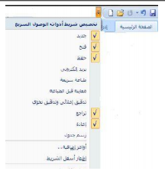
- شريط العنوان-Title Bar : يعرض على الشريط اسم التطبيق واسم المستند في الوسط- وفي الجانب الايسر مفاتيح الاغلاق والتكبير والتصغير. ويحتوي على شريط أدوات الوصول السريع Quick Access Bar الذي يستخدم لتسهيل الوصول الى الاوامر التي يحتاجها المستخدم بكثرة كأوامر( حفظ , تراجع معاينه...الخ )ويمكن إضافة أوامر أخرى على الشريط بالنقر على السهم الموجود بالقرب من الادوات واختيار الاداة., كما يمكن تغيير مكان
الشريط باختيار البند" إظهار أسفل الشريط."

- شريط واجهة المستخدم(الرئيسيه: - Main Ribbon)او شرط التبويبات:
وهو الشريط الموجود في اعلى المستند و يختلف عن الشريط في Word2007 بوجود قائمة ”ملف ” Fileالموجودة في جهة اليسار إضافة الى مجموعة من الاوامر الاضافية التي أضيفت في هذا الاصدار.
أجزاء الشريط-:
- يتكون الشريط: أعلاه من مجموعة من التبويبات Tabs - وعند النقر عليها يمكن الوصول الى الاوامر الخاصة بها.
- الاوامر Commands - وتكون مرتبة على شكل مجاميع منفصله- .
- المجموعات Groups - كل مجموعة عبارة عن مجموعة من الاوامر المتعلقة ببعضها تستخدم- لتنفيذ مهام محددة ويوجد سهم صغير في الزاوية اليمنى السفلى للمجموعة ( مشغل مربع الحوار )الذي يهيئ لنا خيارات إضافية للمجموعة.

عند النقر على عامة التبويب النشطة في الشريط Ribbon يتم إخفاؤه لتوفير مساحة واسعة للعمل وعند النقر مرة اخرى على عامة التبويب يظهر مرة أخرى ,كما تتم العملية نفسها بالضغط على العامة (^ )الموجودة اعلى الشريط.

- نافذه المستند: وهي المنطقة البيضاء التي يتم كتابة النصوص وإدراج الكائنات فيها- ,يوجد في النافذة مسطرتان أفقية وعموديه يتم عرضهم واخفائهم بالضغط على أيقونة المسطرة الموجودة أعلى شريط التمرير العمودي لبيان الهامش ومسافة البدء والتحكم بهما( يمكن عرض المسطرتين بالضغط على تبويب" عرض "ثم مجموعة إظهار وتأشير مربع المسطرة.

- اشرطه التمرير الافقي والعامودي Scroll Bar - شريط أفقي وعمودي للتحكم بعرض المستند طوليا وعرضيا, تحت الشريط العمودي يوجد سهمان مزدوجان بينهما دائرة تحديد استعراض كائن Select Brows Object التي تحتوي على 12 أيقونة يمكن الاستفادة منها للتنقل في المستند.

- شريط المعلومات: Information Bar :
ويعرف ايضاً بشريط الحالة ( Status Bar) يحتوي هذا الشريط على المعلومات التالية :
- رقم الصفحة المستخدمة حاليا وعدد صفحات المستند.
- اللغة المستخدمة ( العربية, الانجليزيه.)
- عدد الكلمات في المستند.
- طرق عرض المستند(تخطيط الطباعة , القراءة في وضع ملا الشاشة , تخطيط ويب ,مخطط تفصيلي, مسودة )ستشرح الحقا."
- شريط منزلق يستخدم لتكبير وتصغير المستند.

عناصر النافذه الرئيسيه:
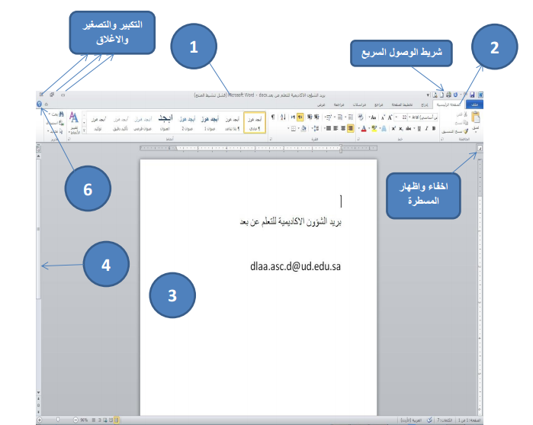
- زر المساعده: Help Button الحصول على المساعدة( التعليمات ),ويمكن-
الحصول على التعليمات أيضا "بالضغط على المفتاح F1 الموجود في لوحة المفاتيح.

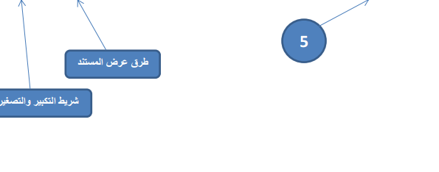
- انشاء مستند فارغ (جديد_new ) لانشاء مستند جديد تتبع احدى الطرق الاتية-:
1. عند فتح التطبيق يتم فتح مستند جديد فارغ تلقائيا
2. اضغط على الزر جديد الموجود على شريط الادوات السريع
3. اضغط قائمة" ملف ← " File - جديد ← مستند فارغ ← إنشاء.
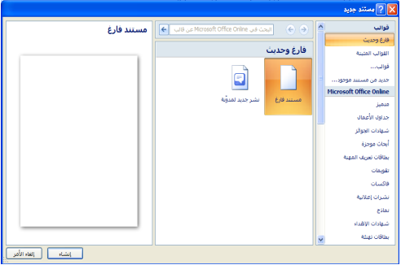
4. باستخدام لوحة المفاتيح اضغط المفتاحين Ctrl+N - معا.

- الكتابه في المستند
نحدد نقطة الادراج لبداية كتابة النص , ويتم الانتقال الى السطر الثاني بشكل افتراضي ,عند الضغط على المفتاح Enter تكون بداية جديدة لفقرة جديدة و لتحديد كلمة في المستند ننقر بالماوس عليها نقر مزدوج ,و لتحديد سطر كامل ننقر على مؤشر الماوس في منطقة الهامش أمام السطر , إما إذا أردنا تحديد الكل ننقر زر الماوس الايسر ثلاثه مرات في منطقة الهامش (او نضغط المفتاحين Ctrl+A معا. )وعند إجراء أي تغيير على نص بمجرد تحديده يظهر لنا شريط التنسيق السريع ومن خاله يمكن إجراء التغيرات على المكان المحدد من تكبير وتصغير الحجم وتغير نمط الخط ولونه ولغيرها.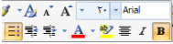

- حفظ المستند: Save بعد إنشاء المستند والكتابة فيه يتم حفظ المستند بالطرق التالية:
- اضغط قائمة" ملف ← " File - حفظ (Save) ,نحدد مكان الحفظ باختيار المجلد او القرص من لوح التنقل الموجود في يمين النافذة ونكتب اسم الملف في شريط اسم الملف ثم نضغط المفتاح" حفظ."
- او اضغط ايقونة الحفظ الموجودة على شريط الوصول السريع.
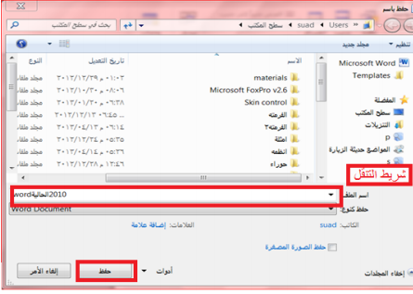
- أو اضغط المفتاحين معا. Ctrl+S.

- حفظ المستند وتنسيقات اخرى Save As :
اذا كانت لدينا الرغبة في حفظ المستند لارساله الى من يستخدم إصدار سابق من البرنامج او استخدامه عبر شبكة الويب يمكن إجراء ذلك مع العلم ان اسم المستند وامتداده يتغيران في شريط العنوان وتتم العملية كالتالي:
- نضغط قائمة ملف ثم زر" حفظ باسم " Save as - , تظهر لنا النافذة التاليه-:
- ننقر السهم الخاص بمربع" حفظ بنوع " Save as type - قتظهر قائمة منسدله فيها مجموعة من خيارات تنسيق الملفات.

- يمكن حفظ المستند كملف نصي(امتداد) txt حيث يتم فتحه بواسطة المفكرة
Notepadفي هذه الحالة يتم حفظ النص فقط وتظهر الحروف والفراغات وعلامات
الجدولة والتنقيط .اما الجداول والالوان والصور والانماط فلا تظهر.

- يمكن حفظ المستند بتنسيق صفحة ويب( Web Page امتداد ) html وهذا التنسيق هو التنسيق الرئيسي لخزن صفحات الويب لاستخدامها في مستعرض الويب.
- يمكن حفظ المستند بتنسيق النص الغني (Rich Text Format(RTF في هذه الحالة نتمكن من نقل المستند الى أنظمة تشغيل أخرى مثل IBM و Macintosh ولغيرها مع العلم بانه يأخذ مساحة واسعة عند الحفظ.
- يمكن حفظ المستند بتنسيق المستند النقال PDF حيث يتحول المستند الى صور لايمكن التعديل عليها.
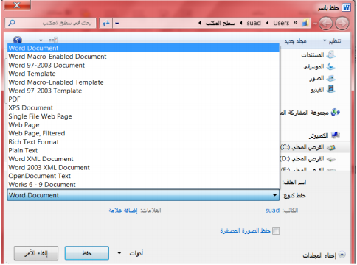
- يمكن حفظ المستند بإصدارات سابقهWORD79-2003

- فتح مستند: Open يتم فتح مستند مخزون سابقا "للاطلاع عليه او إجراء تعديات
عليه بالطرق التالية:
- اضغط قائمة" ملف" ← " File - فتح" . Open
- أو اضغط أيقونة الفتح الموجودة على شريط الوصول السريع- .
-  أو اضغط المفتاحين معا. Ctrl+O - "وفي كلا الاحوال تظهر نافذة " فتح " , يتم من
خالها تحديد مكان الحفظ من لوح التنقل الموجود في الجانب الايمن من النافذة
,بواسطة مربع نوع الملف يتم تحديد نوع الملف المراد فتحه. نختار اسم الملف ثم
نضغط المفتاح" فتح."

- اغلاق المستند: Close يمكن فتح أكثر من مستند واحد في نفس الوقت ولكل منهم إطار منفصل ويتم لغلق أي مستند في التطبيق بالضغط على قائمة" ملف" ←" File إغلاق Close."
- طباعه المستند: Print اضغط قائمة" ملف " File ثم اختار الطباعة ستظهر نافذة
الطباعة من خالها يتم تحديد اسم الطابعة ونطاق الصفحات وعدد النسخ.

- التراجع او الاعاده Undo &Redoبالضغط على زر" التراجع" يمكن التراجع عن آخر 100عملية قمت بها ,ويمكن إعادة ما تم التراجع عنه بالضغط على زر" إعادة. "

- معاينه قبل الطباعه :Print preview تظهر صفحات المستند بشكل مصغر
لمراجعتها قبل الطباعة.
اغلاق التطبيق : Ms-Word 2010
- اضغط قائمة" ملف " File - ثم" إنهاء". Word
- أو اضغط مفتاح الغلق الموجود في شريط العنوان.

الصفحه الرئيسيه

- مجموعه الحافظه Clipboard تخزن في الحافظة آخر 24 عملية نسخ او قص ،تظهر النصوص المخزونة في النافذة الخاصة بالحافظة مع وجودي زري" لصق الكل " و "مسح الكل " كما يمكن حذف او لصق أي من النصوص الموجودة في نافذة الحافظه عند الحاجة.
تحتوي مجموعة الحافظة على الادوات التالية:
- قص (Cut(Ctrl +X حذف النص المضلل بعد حفظه في الذاكرة.
- نسخ (Copy(Ctrl +C حفظ النص المضلل في الذاكرة مع بقاء النسخة الاصلية.
- 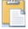لصق (Paste(Ctrl +V ادراج النص المستنسخ او المقصوص حيث توجد نقطة الادراج.
- نسخ التنسيق Format Painter نسخ التنسيق من احد المواضع وتطبيقه على موضع اخر.

- مجموعه الخطFont تستخدم ادوات هذه المجموعة لتنسيق النص كما يلي :
الاداة | الوظيفة
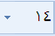 | خانه لتعيين حجم الخط , بالنقر على السهم المجاور يتم اختيار الحجم المرغوب
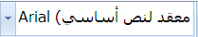 | خانه لتعيين نوع الخط, بالنقر على السهم المجاور يتم اختيار نوع الخط(اندلسي , ثلث.. الخ )المرغوب.
 | لجعل النص لغامق(Bold)
 | لجعل النص مائل. (Italic)
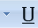 | لجعل النص تحته خط (Underline) ,عند النقر على السهم المجاور يتم عرض انواع خطوط تسطير مع امكانية تلوين خط التسطير
 | رسم خط يمر عبر منتصف النص المحدد.
 | انشاء احرف صغيرة اسفل النص الاساسي (منخفض.)
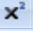 | انشاء احرف صغيرة اعلى النص الاساسي( مرتفع. )
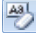 | مسح التنسيق من النص المحدد.
 | جعل النص ملون كما لو ان تم تعليمه بقلم تمييز
 | تغيير لون الخط , بالنقر على السهم المجاور تظهر لائحة الاوان
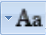 | تغيير حالة الاحرف الى كبيرة او صغيرة او حرف استهلالي في بداية كل كلمة او حرف كبير في بداية كل كلمة( الاحرف الانجليزية.)
 | زيادة حجم الخط.
 | انقاص حجم الخط.
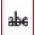 | وضع خط في منتصف العبارة المكتوبة.
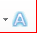 | اجراء العديد من التأثيرات والتشكيلات على النص المحدد.
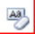 | الغاء جميع التنسيقات

- مجموعه فقره Paragrap تستخدم ادوات هذه المجموعة لتنسيق الفقرات كما يلي:

الاداه | الوظيفه
 | بدء كتابة فقرة عربية( اتجاه النص من اليمين الى اليسار.)
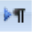 | بدء كتابة فقرة لاتينيه( اتجاه النص من اليسار الى اليمين.)
 | محاذاة النص جهة اليمين
 | محاذاة النص جهة اليسار.
 | محاذاة النص الى الهوامش جهة اليمين واليسار واضافة مسافات بين الكلمات عند الضرورة.
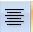 | توسيط النص.
 | تغيير التباعد بين اسطر النص.. 1,1.5,2 (الخ )كما يمكن تخصيص مسافة قبل وبعد النص.
 | فرز البيانات الرقمية او ترتيب النص المحدد حسب الاحرف الابجدية.
اظهار او اخفاء الاحرف الغير قابلة للطباعة وهي:
- حرف الجدولة Tab - يظهر بشكل
- عامة الفقرة Enter - تظهر في نهاية الفقرة.
- فاصل المسافة Spacebar - نقطة تظهر بين كلمات النص.
- فاصل الصفحات Ctrl+Enter - يظهر بشكل خط منقط.
- فاصل التفاف النص الذي يشير الى التفاف النص اسفل كائن ما-
- يظهر عند ضغط مفتاحيShift+Enter
 | زيادة ونقصان المسافة البادئة للفقرة. المسافة البادئة هي المسافة التي تضاف الى اسطر الفقرة لابعادها عن الهامش الايمن او الايسر ,قد تتم اضافتها الى السطر الاول من الفقرة او الى جميع اسطر الفقرة.
 | بدء قائمة تعداد نقطي, بالنقر على السهم المجاور تعرض مكتبة الرموز النقطية تحتوي على رموز مختلفة كما يمكن اضافة رموز اخرى
 | بدء قائمة رقميه بالنقر على السهم المجاور تعرض مكتبة الترقيم تحتوي على انواع مختلفة للترقيم
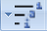 | لانشاء قائمة متعددة المستويات يتم اختيار النمط بالضغط على الزر المجاور

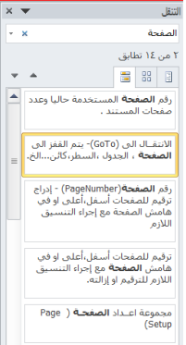
- مجموعه تحرير Edit يتم من خال هذه المجموعة اجراء العمليات التالية :

- بحث Searchللبحث عن أي نص في المستند ,يكتب النص في الشريط الاول من النافذة وتظهر النتائج كما موضح في لوح البحث اما حسب العناوين او حسب الصفحات التي يمكن التنقل فيما بينها او حسب الفقرات المحتوية على النص المطلوب مع ذكر عدد مرات العثور على النص وتحديده بلون بارز .

- استبدال (Replace) للبحث عن النص المكتوب في خانة" البحث عن "واستبداله بالنص الجديد- المكتوب في خانة" استبدال ب .
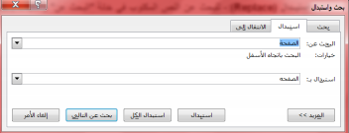

- الانتقل الى go to: يتم القفز الى الصفحة , الجدول , السطر, كائن...الخ الموجود في المستند.
- تحديد (Select): لتحديد كافة النص في المستند او تحديد النص ذي التنسيق المتشابه او تحديد الكائنات حينها يتحول مؤشر الماوس الى شكل سهم ابيض عريض.

- مجموعه انماط Stylesالانماط هي مجموعة من التنسيقات المطبقة على النص في المستند مثل نوع الخط وحجمه ولونه والمسافة البادئة ولغير ذلك التي عند تطبيقها على المستند يتم تغيير مظهره بسرعه حيث انه بدال من اجراء عدة خطوات لتنسيق المستند يمكن الوصول الى نفس النتيجة بخطوة واحدة وتجرى العملية كالتالي-:

- نجري التنسيق المطلوب للنص المزمع انشاءه كنمط جديد من حيث نوع الخط وحجمه ولونه ومحاذاته.
- نحدد النص وننقر بزر الفارة اليمين على التحديد ومن القائمة المنسدلة نختار" انماط " ومن القائمة الفرعيه نختار" حفظ التحديد كنمط سريع جديد Save Selection as new .quick style
- تظهر نافذه" ا نشاء نمط جديد من التنسيق Create new style from - formattingنكتب اسما للنمط ونضغط" موافق "فيتم اضافة النمط الى مجموعة الانماط في تبويب الصفحة الرئيسية.
- لتطبيق نمط على نص نحدد النص ونختار النمط المرغوب.
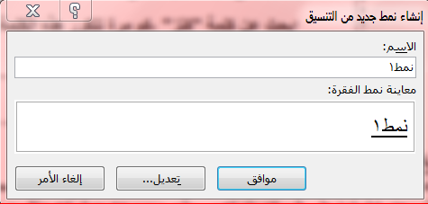
- لتعديل النمط الموجود في نص ما ننقر بزر- الفارة الايمن على النمط المطلوب تغييره ومن القائمة المنسدلة ننقر " تعديل " Modify ,يتم اجراء التغييرات على النمط بالضغط على الخيار المرغوب من القائمة المنسدلة من زر " تنسيق."
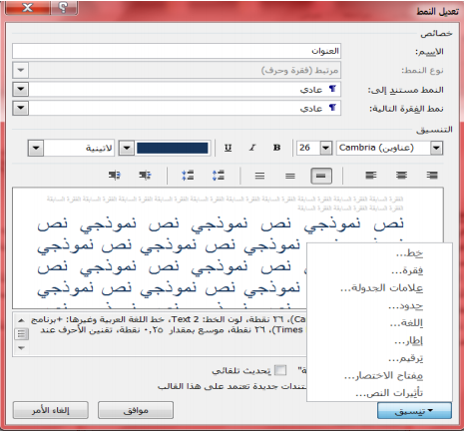

تبويب ادراج: Insert
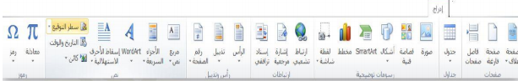

- مجموعه صفحات : Pages
- صفحه غلاف Cover Page: توجد صفحات لغاف جاهزة تدرج في بداية
المستند مع إمكانية إجراء التعديات والاضافات الازمة عليها وحفظها في معرض
الصفحات
- صفحه فارغه Blank Page لادراج صفحة فارغة تلي موضع نقطة الادراج .
- فاصل صفحات Page Breakلتقسيم النص الى قسمين كل قسم في صفحة منفصلة ضع المؤشر في المكان المحدد واختار فاصل صفحات( او اضغط المفتاحين
" Ctrl +Enter"

- مجموعه جدول : Tables
Tablesالجدول :هو مجموعة من الاعمدة والصفوف المتقاطعة مكونة الخلايا ولادراج جدول في المستند نتبع احد الطرق التالية:

- إدراج جدول نمرر الماوس على عدد من الخلايا أفقيا وعموديا وبالتالي تدرج كصفوف وأعمدة في المستند.
- إدراج جدول تظهر نافذة من خالها يتم ضبط عدد الاعمدة والصفوف التي يتكون منها الجدول ثم الضغط على زر " موافق"
- رسم جدول يرسم الجدول في المستند أولا برسم الحدود الخارجية ثم التقسيمات الداخلية حيث يتحول مؤشر الماوس على شكل قلم.
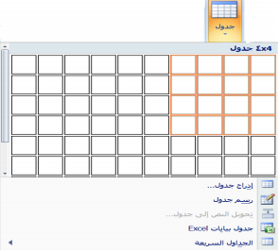

- تحويل نص الى جدول يمكن تحويل النص الى جدول بشرط توفر عامه او فاصل بين كل عمودين كالفارزة او استخدام الزر tab .
- جدول بيانات اكسل في هذا الاختيار يتم إدراج جدول من تطبيق Excel في صفحة Word حيث يمكن إدخال البيانات في هذا الجدول .وعند الانتهاء يكفي الضغط خارج الجدول للعودة الى برنامج Word واذا اردنا العودة الى الجدول ثانيه يكفي الضغط مرتين متتاليتين حتى نعود الى برنامج اكسل.
- الجداول السريعة تعرض جداول جاهزة بتنسيقات مختلفة نختار احدها ,ومن الممكن إجراء أي تعديلات عليه.

ملاحظة :عند إنشاء جدول نلاحظ ظهور شريط يدعى" أدوات الجدول "ويكون بالقسمين التاليين:
- قسم التخطيط يحتوي على المجاميع التالية:
- مجموعة جدول في هذه المجموعة يتم:
- تحديد كل من الخلية , الصف , العمود , الجدول.
- عرض خطوط الشبكة.
- خصائص الجدول وتشمل خصائص الخلية والصف والعمود والجدول من حيث المحاذاة والاتجاه والحدود والتضليل.

- مجموعة صفوف وأعمدة في هذه المجموعة يتم إدراج أعمدة يمين ويسار او إدراج صفوف أعلى- وأسفل من الخلية المؤشرة.
- مجموعة دمج لدمج خليتين او أكثر معا "لتبدو كخلية واحدة . او تقسم خلية الى أكثر من خلية واحدة او تقسيم الجدول إلى قسمين.
- مجموعة حجم الخلية لتحديد ارتفاع وعرض الخايا المحددة او تحديد حجم تلقائي لها , وتوزيع عرض الصفوف وعرض الاعمدة بالتساوي.
- مجموعة محاذاة لمحاذاة النص في الخلية يمين , أعلى , يسار, أسفل بالنسبة الى حدود الخلية .
- مجموعة بيانات في هذه المجموعة يتم فرز البيانات او تحويل محتويات الجدول الى نص .

- قسم التصميم يحتوي على المجموعات التالية:
- مجموعة خيارات أنماط الجداول عرض تنسيقات لصف الرؤوس او العمود الاول او الصف الاجمالي...الخ.
- مجموعة أنماط الجداول الختيار نمط جاهز للجدول وعمل حدود (إطارات) وتضليل للجدول
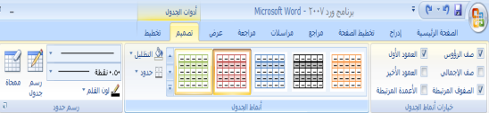
- مجموعة رسم حدود يتم اختيار لون القلم وثخن الخط لرسم حدود الجدول كما توجد ممحاة لمسح– الخطوط الزائدة.

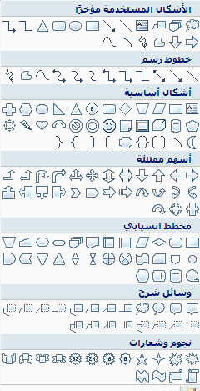
- مجموعه رسوم توضيحيه : Illustrations
- صورة Picture نحدد مكان وجود الصورة المراد إدراجها من نافذة الحوار التي
تظهر ,وتنسق من شريط" أدوات الصورة "بتغيير سطوع الصورة ووضع اطار وشكل مميز ولغيرها من التنسيقات.
- قصاصة فنيه (ClipArt) يعني بالقصاصة الرسومات أو الافلام أو الاصوات أو الصور الفتوغرافية لتوضيح مفهوم معين.
- أشكال Shapes إدراج أشكال معدة مسبقا "كأشكال هندسية ,وسائل شرح ,أسهم-
وخطوط ومخططات انسيابية كما مبين في الشكل ادناه.

- رسم الفن الذكيSmart Art يتم اختيار الشكل المطلوب حسب عناوين المجاميع الموجودة لعمل مخطط هيكلي لتوضيح بنية شركة او مؤسسة رسميه.
- بعد اختيار الشكل المطلوب يمكن تغيير نمطه من مجموعة" أدوات " Smart art وشريط تصميم وشريط تنسيق
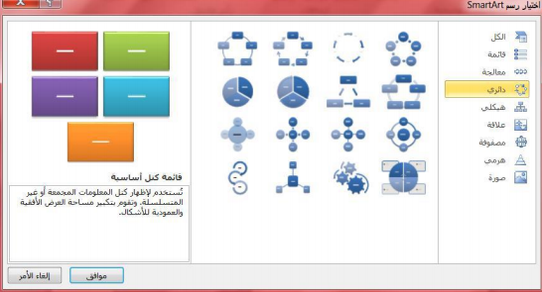

- المخطط Charts لغرض تمثيل البيانات والمقارنة بينها كإنشاء مخطط مساحي او
سطحي او عمودي...الخ، كما مبين في الشكل.
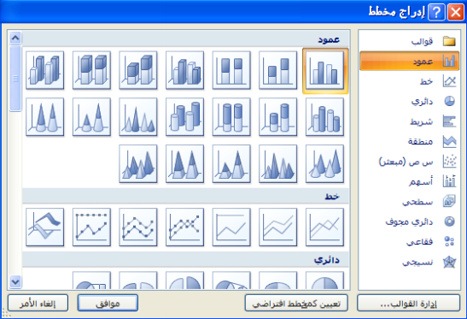
- ملاحظه :يتم ظهور شريط خاص( أدوات الرسم ,أدوات الصورة... الخ )من خاله يتم تنسيق الكائن المدرج من ناحية الابعاد والتلوين والتضليل .

- اللقطة الفنية ScreenShot : وهي ادراج صورة في المستند لاحدى النوافذ المفتوحة التي ستظهر عند الضغط على السهم الخاص بأيقونة اللقطة الفنية او اقتصاص الجزء المطلوب من النافذة المفتوحة عند الضغط على لقطة الشاشة.
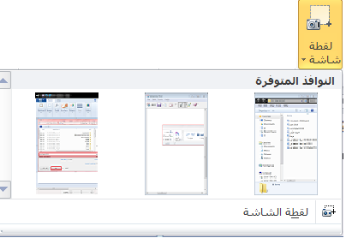

- مجموعة رأس وتذيل header footer :
- الرأس (Header) توجد تصاميم- جاهزة نكتب بها النص أو نختار " تحرير رأس "ليدرج في بداية كل صفحة من المستند(في منطقة الهامش العلوي.)
- التذييل (Footer) توجد تصاميم جاهزة نكتب بها النص أو نختار " تحرير تذييل " ليدرج في نهاية كل صفحة من المستند(في منطقة الهامش السفلي.)
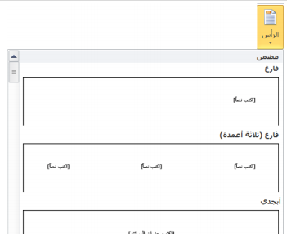

- رقم الصفحة (PageNumber) إدراج ترقيم للصفحات أسفل , أعلى او في هامش الصفحة مع إجراء التنسيق الازم للترقيم او إزالته.

- مجموعة نص: Tex tفيما يلي نذكر فقط الادوات الكثيرة الاستخدام.
- مربع النص (Text Box) إدراج مربع نص موجود في المعرض او رسم مربع نص ,ويتم تحريك هذا المربع الى أي مكان في المستند ,لاحظ ظهور شريط" أدوات مربع النص "لتنسيق المربع من حيث اللون واتجاه النص والاطار... الخ.
ملاحظه: كافة التطبيقات في المستند الذي بين يديك مكتوبة في مربع نص موجود في المعرض.
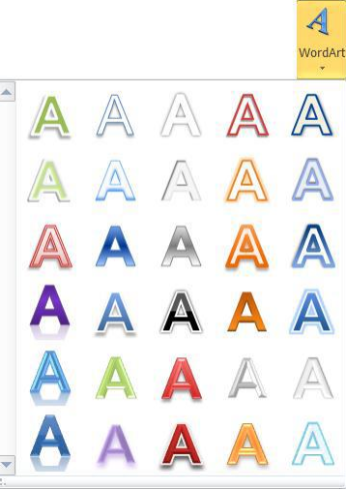
- وورد آرت (WordArt) إدراج نص مزخرف في المستند

- إسقاط الاحرف الاستهلاليه drop Cap)) بدء الفقرات بأحرف كبيرة
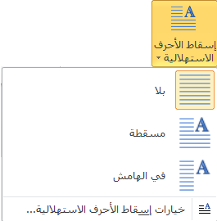

- كائن (Object) يتم إدراج كائن في المستند( مثل الراسم , اكسل...الخ )او إدراج ملف.
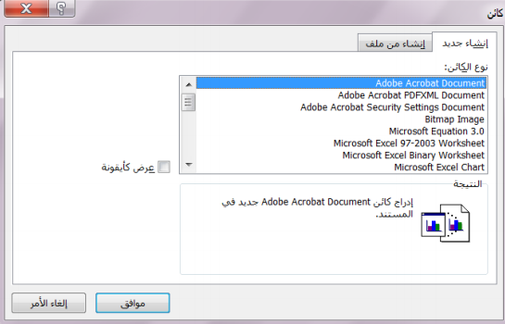

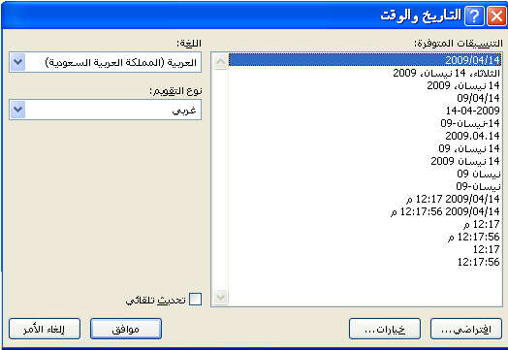
- التاريخ والوقت (Date&Time) إدراج الوقت والتاريخ الحاليين في المستند وفقا لتنسيقات معروضة في النافذة ,عند تأشير مربع " تحديث تلقائي "يتم تحديث التاريخ والوقت تلقائي

- مجموعة رموز symbols
- رمز Symbols لادراج رموز لغير موجودة في لوحة المفاتيح كالرموز الخاصة بالرياضيات والهندسة(€, ± ,β , )يتم عرض الكثير من الرموز باختيار
"المزيد من الرموز " More Symbols حيث ان لكل نوع من الخطوط رموز
مختلفة.
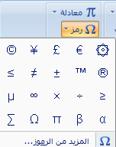
- معادلة Equation لادراج معادلات رياضية عامة او إنشاء معادلات خاصة
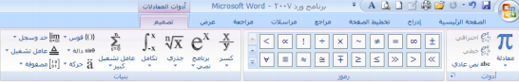
باستخدام مكتبة رموز رياضيه ,لاحظ ظهور شريط يدعى " ادوات المعادلة."

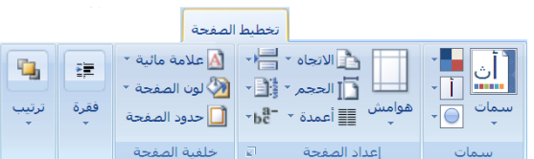
- تخطيط الصفحهPage Layout
- مجموعه اعداد الصفحه Page Setup
- الهوامش (Margins) هي المساحة الخالية من الكتابة حول النص المكتوب , تظهر
لنا قائمة منسدلة تحتوي على عدة قياسات للهوامش( عادي ,ضيق... الخ )وإذا لم نجد
القياسات المطلوبة نختار" هوامش مخصصة "في أخر القائمة المنسدلة كما في الشكل .
كما يمكن تغيير الهوامش بالضغط على" مشغل مربع الحوار "واختيار قسم" هوامش "
من نافذة" إعداد الصفحة.

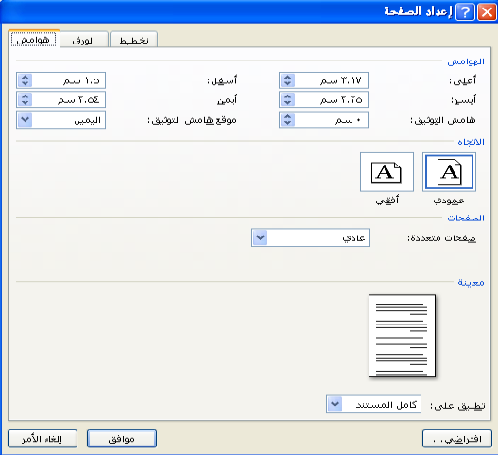
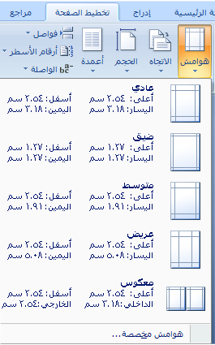
- الاتجاه (Orientation) يبين كيفية استخدام الورقة عموديا او أفقيا.
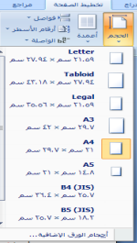
- الحجم (Size) تحديد حجم الورق المخصص لانشاء المستند. تظهر لنا قائمة منسدلة تحتوي عدة قياسات فنختار ما يناسبنا أو نختار أحجام الورق الاضافية فتظهر لنا نافذة" إعداد الصفحة " ومن قسم " الورق "نحدد ارتفاع وعرض الورقة ثم موافق .كما مبين في الشكل.
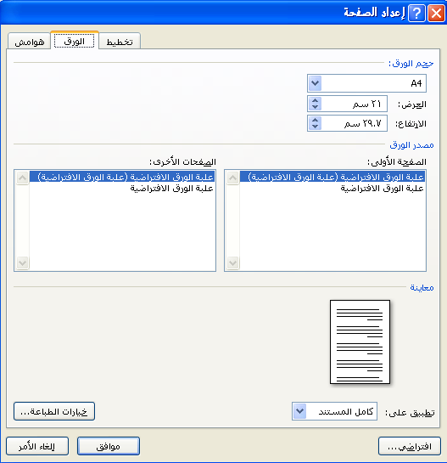

- اعمده (Column) كتابة النص على شكل أعمدة( عمودين او أكثر
- فواصل صفحات(Breaks) إدراج فواصل صفحات او فواصل مقاطع او أعمدة الى
المستند.
- ارقام الاسطر(Line Number) إضافة أرقام ألسطر المستند في الهامش بجانب كل
سطر من سطور المستند.
- الواصله(Hyphenation) عند كتابة نص في اللغات اللاتينية اذا كانت الكلمة الموجودة
في نهاية السطر طويلة فان قسم منها ينتقل تلقائيا الى السطر التالي, الواصلة التلقائية تستخدم لتقسيم الكلمات الطويلة لابقاء الفراغات بين الكلمات في نطاق ثابت.
- مجموعه خلفيات الصفحه Page Background
- علامة مائية (Water Mark) العامة المائية- هي نص او صورة تظهر بلون باهت
في صفحات المستند خلف النص , هناك أنواع من العامات المائية الجاهزة ,أو بالنقر
على عامة مائية مخصصة نحدد الصورة او النص المراد جعله يبدو عامة مائية في
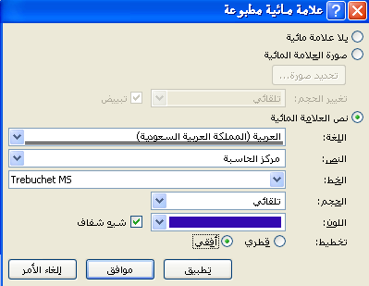
المستند.

- لون الصفحة (Page Color) لتغيير خلفية المستند يكون من لائحة الالوان او
بالضغط على ألوان إضافية او باختيار تأثيرات التعبئة.
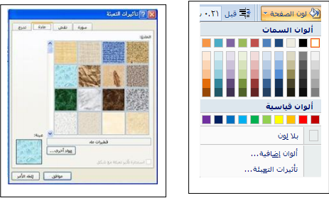

- حدود الصفحه (Page Border) لعمل إطار يحيط بكافة أوراق المستند او فقط مقاطع معينة يكون من قسم" حد الصفحة ",من مربع النمط نحدد نوع الخط وعرضة ولونه او من مربع" رسم / صورة "نختار اطار صوري
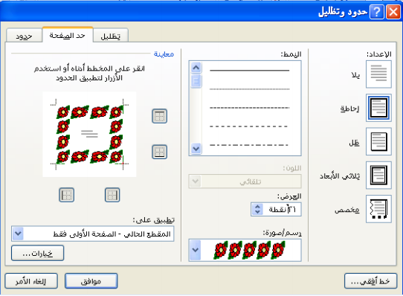

- مجموعه فقره Paragrah
- مسافه بادئة : وضع مسافة بادئة قبل او بعد النص.
- تباعد :تغيير التباعد بين الفقرات بإضافة مسافة أعلى او أسفل الفقرات المحددة.
- مجموعة ترتيب (Arrange) تستخدم هذه المجموعة في حالة وجود أكثر من كائن او شكل رسومي مدرج في المستند واحدا فوق الاخر لاجراء عملية المحاذاة والتجميع وإحضار الشكل الى الامام او الخلف.

- مراجعه Review
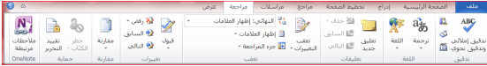

- مجموعه تدقيق Proofing
- عدد الكلمات: معرفة عدد الكلمات والصفحات والفقرات والاسطر المتكون منها المستند كما مبين في لانافذه أدناه , كما يمكن معرفة هذه الاحصائيات من شريط المعلومات
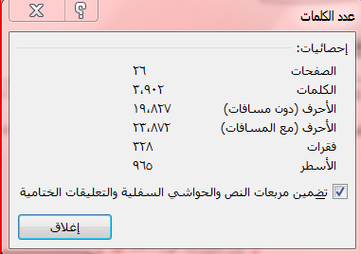

- تدقيق إملائي ونحويSpelling &Grammar
اثناء كتابة نص ما في مستند Word قد يخطأ الكاتب خطا إمائيا فيقوم برنامج وورد بوضع خط احمر متعرج تحت الكلمة واذا كان الخطأ نحويا سيظهر خط أخضر تحت الكلمة ,لتدقيق النص من ناحية الاخطاء الاملائية نقوم بالضغط على أيقونة" تدقيق إملائي ونحوي " Spelling &Grammar ,تظهر لنا النافذة ادناه ,وبالتوضيح المبين عليها نجري الازم(تصحيح الخطأ او تجاهله...الخ.)
الشكل التالي يوضح جميع العمليات :

- قاموس المرادفات 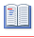: عند الضغط على هذه الايقونة تظهر قائمة باقتراح كلمات اخرى ذات معنى مشابه للكلمة المحددة.

- مجموعه اللغات Language
- ترجمه
ترجمة مقاطع او كلمات الى لغات أخرى باستخدام قواميس ثنائية اللغه او الترجمة الاليه.

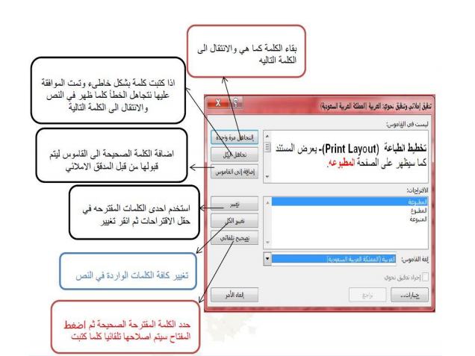
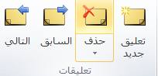
- مجموعه تعليقات Comment
- تعليق جديد إضافة ملاحظة للنص المكتوب.
- حذف التعليق حذف الملاحظة او جميع الملاحظات في المستند- .
- الانتقال الى التعليق التالي التنقل بين الملاحظات في اتجاه نهاية المستند- .
- الانتقال الى التعليق السابق التنقل بين الملاحظات في اتجاه بداية المستند.

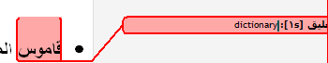

- تبويب عرض view
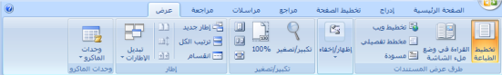

- مجموعه طرق عرض المستند
- تخطيط الطباعة (Print Layout) يعرض المستند كما سيظهر على الصفحة المطبوعة .
- القراء في وضع ملا الشاشة (Full Screen) يعرض المستند في وضع ملا الشاشة لتكبير- المساحه المتوفرة للقراءة او التعليق على المستند.
- تخطيط ويب (WebLayout) يعرض المستند كصفحة ويب .
- مخطط تفصيلي (Outline) عرض المستند كمخطط تفصيلي وإظهار أدوات المخطط التفصيلي– .
- مسودة (Draft) يحرر النص في هذا العرض بصورة أسرع كما ان الرأس والتذييل لايظهر .
- مجموعة اظهار(Show)
- المسطرة (Ruler) عرض المسطرة الافقية والعمودية- .
- خطوط الشبكة (Gridlines) اظهار خطوط الشبكة التي تستخدم لمحاذاة الكائنات في المستند .
- جزء التنقل فتح جزء التنقل والذي يسمح لنا بالتنقل خلا المستند بالعنوان او بالصفحة او بالبحث عن نص او كائنات

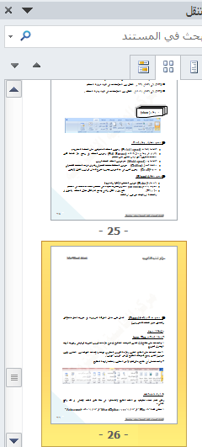

- مجموعه تكبير /وتصغير (Zoom) تعمل نفس عمل المنزلقة الموجودة في شريط المعلومات(تكبير– وتصغير حجم الصفحة المعروض.)

قائمه المفاتيح الضروريه المستخدمه في تحرير النصوص
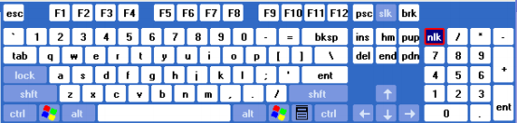

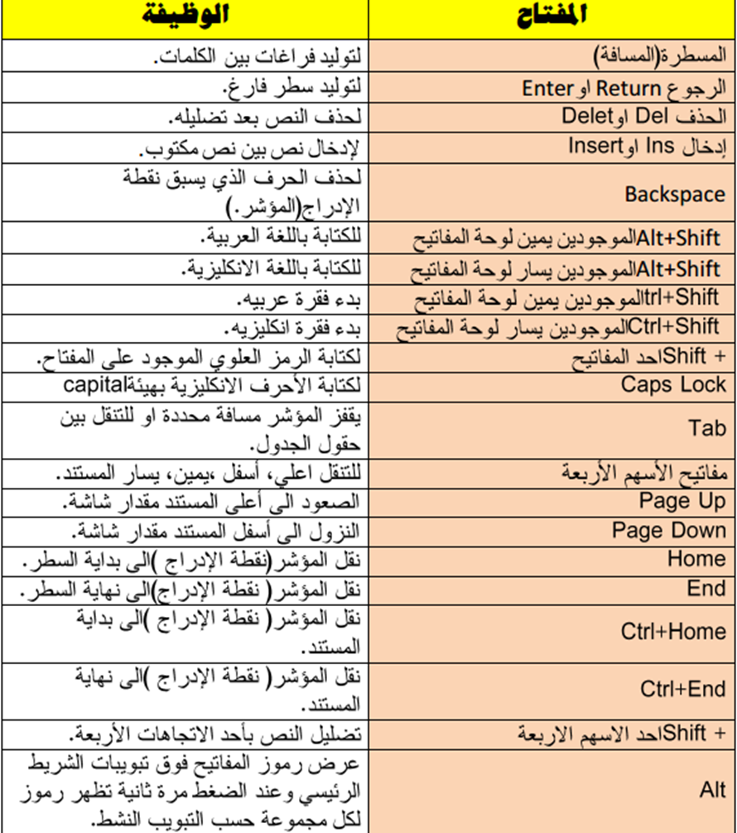
f
اللهم أني أسالك فهم النبيين و حفظ المرسلين والملائكة المقربين اللهم اجعل
ألسنتنا عامرة بذكرك وقلوبنا بخشيتك وأسرارنا بطاعتك إنك على كل شي قدير
وحسبنا الله ونعم الوكيل ..

تمنياتي للجميع بتوفيق والنجاح...
تلخيص: بنت ابوها 333
مراجعه: nourh6699
الكويزات: Focus

